**数据库设计**

本平台用的数据库系统是Mysql.

**数据库需求分析设计**

本平台对数据的需求主要是对用户信息，帖子信息，发布帖子的新增、删除、修改和查询上，不同功能模块获取不同的信息，针对不同的功能模块，设计了以下数据表：

1. 信息类表：只要是用来处理用户信息管理。

用户信息：包括用户平台，真实姓名等。

管理员信息：平台的账号信息。

帖子信息：帖子内容等。

1. 功能模块类表：主要用来实现平台功能模块的数据存储。

发布帖子：存储帖子内容，对应的帖主。

回帖：存储回帖内容，时间。

发布公告：存储公告内容。

**数据字典的设计：**

根据平台库需求的分析，将概念模型转化为数据库所支持的数据结构。

根据SQL语句执行结果得到的各表的逻辑结构如下所示：

**数据库物理模型的设计：**

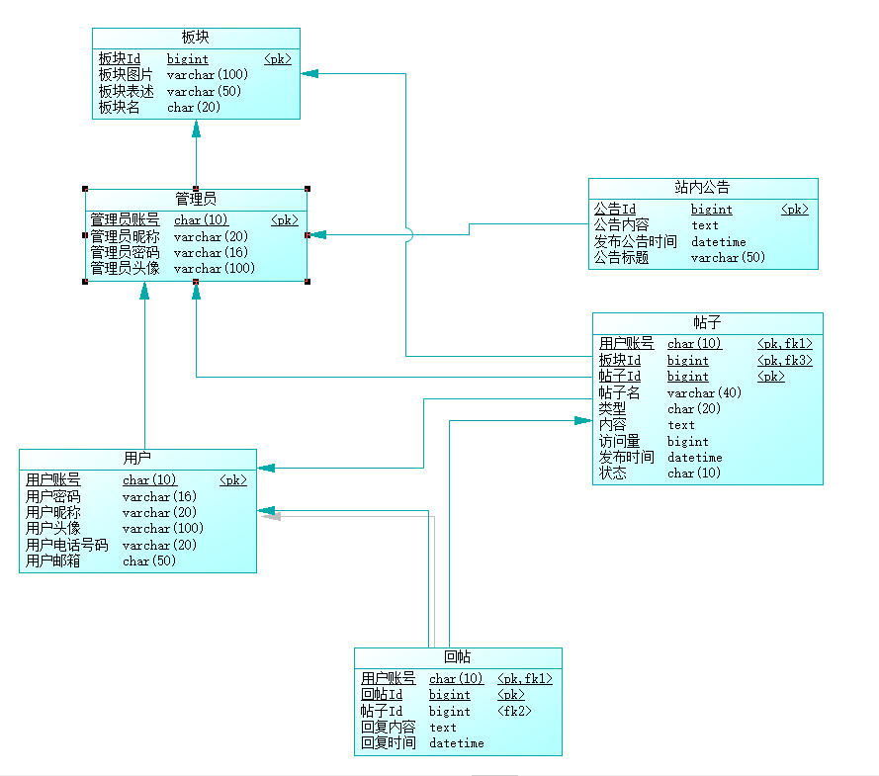

**数据实体-联系图**

为了把用户的数据要求清楚、准确的描述出来，建立一个概念性的数据模型，使用实体-联系图来建立数据模型，可以把实体-联系图简称ER图，相应地可把ER图描绘的数据模型数据称为ER模型。

